

**Team 왕밤빵**

**시스템 기획서**

**문서 진행 현황**

|  |  |  |
| --- | --- | --- |
| **날짜** | **작업 내용** | **제작자** |
| **18-04-24** | 초안 작성1 | 김현우 |
| **18-04-24** | 초안 작성2 | 김현우 |
|  |  |  |

**목차**

**1. 게임의 진행**

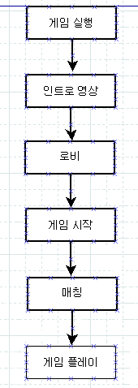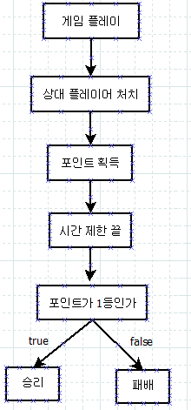  **1.1 플로우 차트**

<게임 플로우 차트> <게임 플레이 플로우 차트>

**1.2 매칭**

1. 하나의 게임에 최대 6명까지 매칭이 가능하다
2. 매칭이 시작되고 6명이 모두 차면 캐릭터 선택으로 넘어가고 6명이 모두 차지 않을 시 매칭 제한 시간에 맞춰 2명 이상일 경우 캐릭터 선택 창으로 넘어간다
3. 매칭 제한 시간이 끝날 때까지 매칭 최소 인원(2명)이 충족 되지 않을 경우 매칭이 취소 되며 로비로 돌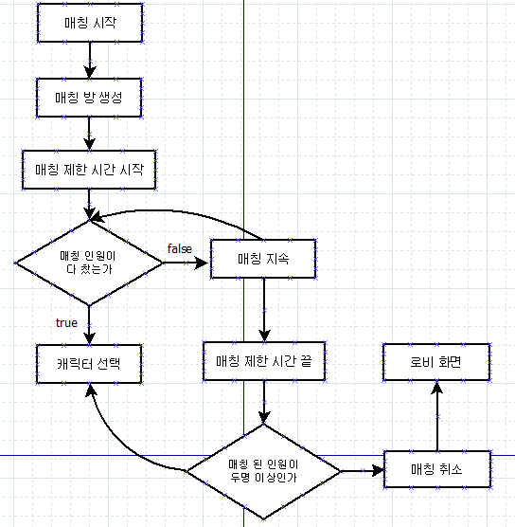아간다.

<매칭 플로우 차트

|  |  |  |
| --- | --- | --- |
| **분류** | **설명** | **값** |
| **매칭 제한 시간** | 매칭 버튼을 누르고 플레이어들이 접속 할 수 있는 시간 | 60초 |
| **매칭 최소 인원** | 하나의 게임이 시작 되기 위한 최소 인원 | 2 |
| **매칭 최대 인원** | 하나의 게임에 참여 할  수 있는 최대 인원 | 6 |

**1.3 캐릭터 선택**

1. 플레이어는 6개의 캐릭터들 중 하나를 선택 할 수 있다.

2. 플레이어는 캐릭터들을 중첩 선택하지 못 한다.

3. 플레이어의 캐릭터 선택이 모두 완료 될 경우 게임이 시작된다.

4. 캐릭터 선택 제한 시간이 존재 하며 시간 안에 모든 플레이어가 캐릭터를 선택하지 않으면 캐릭터 선택을 완료하지 않은 캐릭터를 제외하고 게임이 시작된다.

5. 선택 제한 시간이 끝날 때까지 2명 이상의 플레이어가 캐릭터를 선택하지 않으면 캐릭터 선택이 취소되고 모두 로비로 돌아간다.

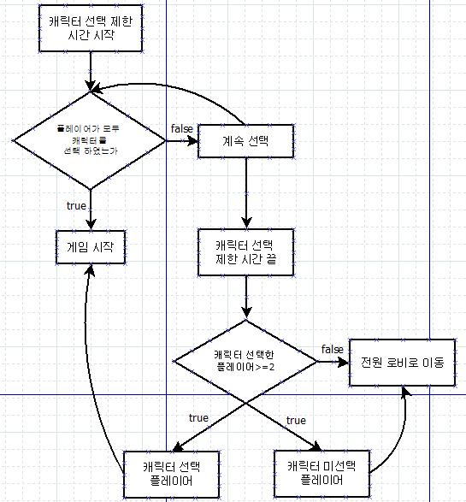

|  |  |  |
| --- | --- | --- |
| **분류** | **설명** | **값** |
| **캐릭터 선택 제한 시간** | 캐릭터 선택을 할 수 있는 제한 시간  제한 시간 초과 전 까지 캐릭터를 선택해야 한다. | 40초 |
| **캐릭터 종류** | 플레이어가 고를 수 있는 캐릭터들의 종류 | 6 |
| **캐릭터 선택 수** | 플레이어가 선택해서 하나의 게임을 플레이 할 수 있는 캐릭터의 수 | 1 |
| **게임 시작 최소 인원** | 플레이어가 캐릭터를 선택하고 게임 시작을 할 수 있는 최소 인원 | 2 |

<캐릭터 선택 플로우 차트>

**1.4 게임 진행**

1. 게임 진행 시간은 5분으로 제한하며 5분이 끝나면 게임 끝난다.

2. 게임 진행 5분간 플레이어는 적 플레이어의 캐릭터를 처치하여 포인트를 획득 할 수 있다.

3. 게임 진행 03:59전에 죽은 플레이어는 계속 부활 할 수 있다.

4. 게임 진행 03:59전까지 적 플레이어 처치 시 00 포인트를 획득한다.

|  |  |  |
| --- | --- | --- |
| **분류** | **설명** | **값** |
| **게임 진행 시간** | 게임 진행이 진행되는 시간이며 시간이 끝나면 게임이 종료된다. | 5분 |
| **부활** | 플레이어의 캐릭터가 사망 시 계속 부활한다. |  |
| **적 처치 포인트** | 적 처치 시에 포인트를 획득한다. | 00 |

|  |  |  |
| --- | --- | --- |
| **Fever Time 분류** | **설명** | **값** |
| **이동 속도 증가** | FeverTime의 모든 플레이어의 이동속도가 증가한다. | 00 |
| **소지한 총 총알 무한** | FeverTime의 모든 플레이어가 소지한 총이 총알이  무한이 된다. | 무한 |
| **적 처치 포인트 증가** | FeverTime의 모든 플레이어는 적을 처치할 시 기존 보다 월등히 높은 포인트를 획득한다. | 00 |
| **부활 불가** | FeverTime의 모든 플레이어는 사망 시 다시 부활하지 못 한다. |  |

5. 게임 진행 04:00부터는 FeverTime이 플레이어 모두에게 적용된다.

6. 플레이어는 캐릭터에 맞는 기본 무기 하나를 받는다.

※ 기본 무기의 총알은 무한이다, 기본 무기를 제외한 무기들은 총알에 제한이 있다.

※ 기본 무기는 변경이 되지 않는다.

7. 플레이어는 총 3개의 무기를 가지고 있을 수 있다

( 1번 슬롯 기본 무기 + 2번슬롯 획득 무기 + 3번슬롯 획득 무기)

※ 획득해서 사용하는 무기는 장전 시스템은 존재하지 않으며 총알을 다 소모하면

버리거나 총을 줍는 시스템

8. 플레이어는 총을 상호 작용 키(F)를 통해 총을 줍거나 버릴 수 있다.

9. 총과의 거리가 00가 되면 상호 작용 키(F)가 호출 된다.

10. 총을 획득 할 시 2번 슬롯, 3번 슬롯 선택 UI가 호출 되어 선택하여 입력 할 수 있다.

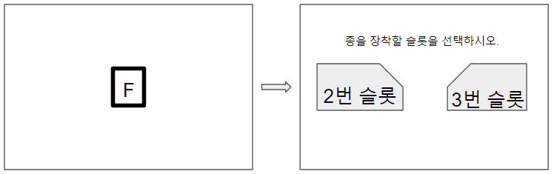 ※ 2번 슬롯 입력 키 = 숫자 2 키, 3번 슬롯 입력 키 = 숫자 3 키,

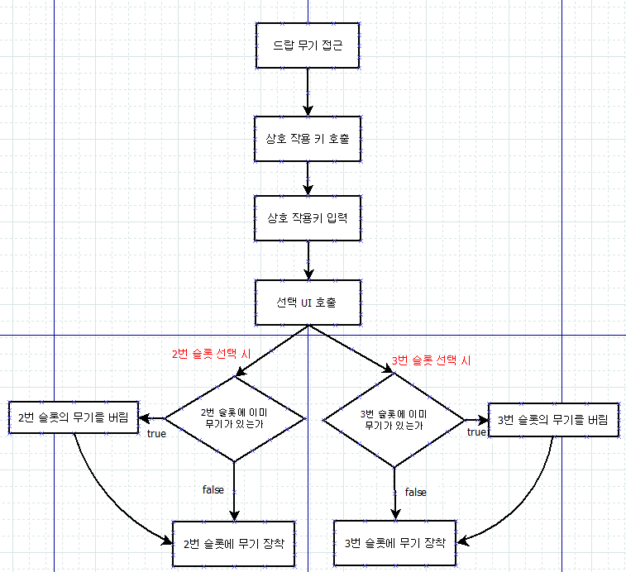

<무기 줍기 플로우 차트>

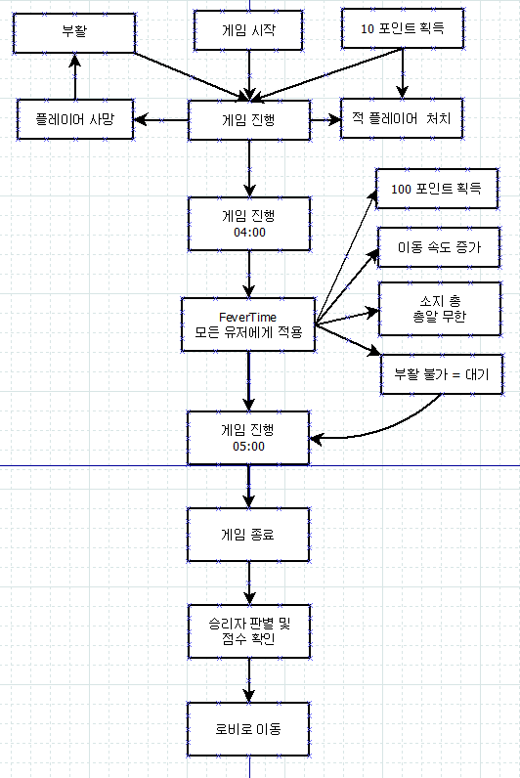

<게임 진행 세부 플로우 차트>

|  |  |
| --- | --- |
| **분류** | **설명** |
| **스테이지 제한** | **중앙 스테이지를 제외한 스테이지들이 일정한 시간에 맞춰 랜덤하게 제한된다.** |

**1.4.1 스테이지 제한**

※스테이지 제한의 목적은 중앙 스테이지를 제외한 스테이지를 제한함으로써 플레이어들 간의 전투가 유도하기 위해서이다.

1. 게임 시작 01:00부터 중앙 스테이지를 제외한 나머지 스테이지 제한이 시작된다.

2 .제한된 스테이지로의 입장이 불가능하다.

※제한될 스테이지로의 입장은 가능하다.

3. 제한된 스테이지에 위치하는 모든 플레이어는 사망한다.

3. 제한되기 15초전 모든 플레이어에게 “00 스테이지가 15초후 제한됩니다.”를 4초 보여준다.

4 제한될 스테이지에 위치하는 플레이어에게 “현재 스테이지가 10초후 제한됩니다.”를 스테이지가 제한될 때까지 보여준다

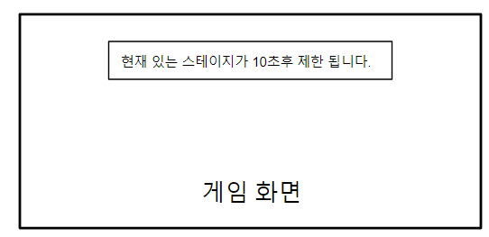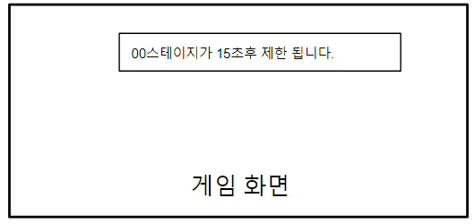

<15초전 모든 플레이어에게> <10초전 제한될 스테이지 플레이어에게>

|  |  |  |
| --- | --- | --- |
| **스테이지 제한** | **설명** | **값** |
| **00:45** | ①= (00 “스테이지가 15초후 제한됩니다”를 모든 플레이에게 4초 보여준다) | Text_01 |
| **00:50** | ②=(“현재 스테이지가 10초후 제한됩니다”를 제한될 스테이지에 위치한 플레이어에게 보여준다.) 시간 내에 제한될 스테이지에서 벗어나면 텍스트가 사라진다. | Text_02 |
| **01:00** | Text_02가 해제되며 스테이지 제한 첫 번째로 랜덤으로 방 하나가 제한 된다. | 1 |
| **01:45** | ① | Text_01 |
| **01:50** | ② | Text_02 |
| **02:00** | Text_02가 해제되며 스테이지 제한 첫 번째로 랜덤으로 방 하나가 제한 된다. | 1 |
| **02:45** | ① | Text_01 |
| **02:50** | ② | Text_02 |
| **03:00** | Text_02가 해제되며 스테이지 제한 첫 번째로 랜덤으로 방 하나가 제한 된다. | 1 |
| **03:15** | ① | Text_01 |
| **03:20** | ② | Text_02 |
| **03:30** | Text_02가 해제되며 스테이지 제한 첫 번째로 랜덤으로 방 하나가 제한 된다. | 1 |
| **03:45** | ① | Text_01 |
| **03:50** | ② | Text_02 |
| **04:00** | Text_02가 해제되며 스테이지 제한 첫 번째로 랜덤으로 방 하나가 제한 된다. | 1 |
| **04:15** | ① | Text_01 |
| **04:20** | ② | Text_02 |
| **04:30** | Text_02가 해제되며 스테이지 제한 첫 번째로 랜덤으로 방 하나가 제한 된다. | 1 |

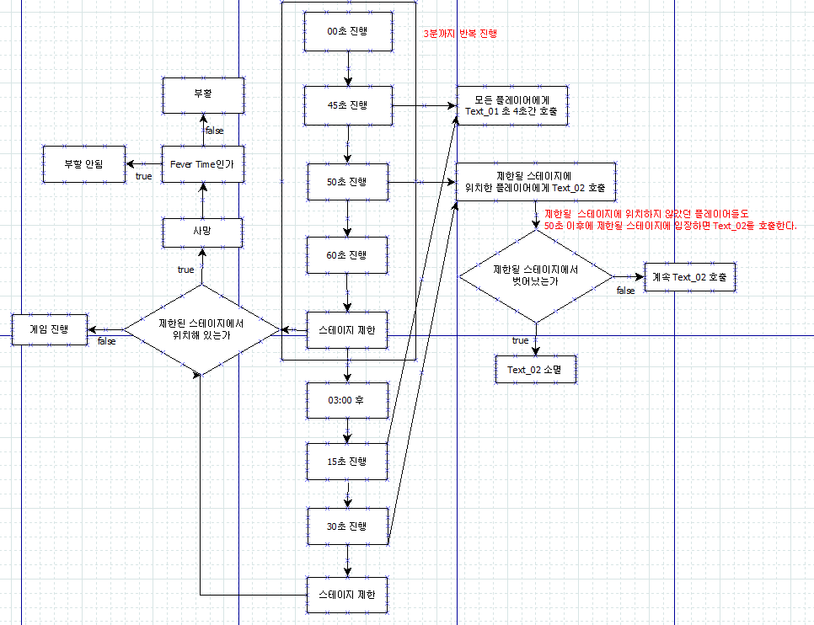

<스테이지 제한 플로우 차트>

**2.4.2 승리 조건**

1. 게임 종료 시 포인트가 가장 높은 플레이어가 승리한다.

2. 포인트가 같을 경우 공동 우승으로 처리한다.

**2. 게임의 조작**

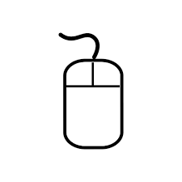

|  |  |
| --- | --- |
| **분류** | **설명** |
| **키보드 W 키** | **위로 이동** |
| **키보드 A 키** | **좌로 이동** |
| **키보드 S 키** | **우로 이동** |
| **키보드 D 키** | **아래로 이동** |
| **키보드 F 키** | **무기 및 오브젝트 상호 작용 키** |
| **키보드 1 키** | **무기 슬롯 1(기본 무기) 선택 키** |
| **키보드 2 키** | **무기 슬롯 2 선택 키** |
| **키보드 3 키** | **무기 슬롯 3 선택 키** |
| **키보드 SPACE 키** | **회피 키** |
| **키보드 ESC 키** | **설정 호출 키** |
| **마우스 왼쪽 버튼** | **무기 발사** |
| **마우스 이동** | **무기 에임, 캐릭터가 바라보는 방향** |

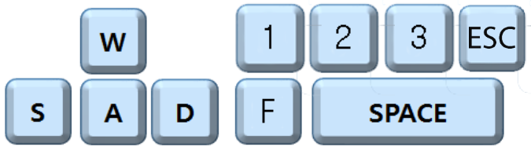

**3. 전투**

게임에서 일어나는 전투 시스템에 대한 정리를 돕고자 정리한다.

* 1. **공격**

1. 캐릭터의 자체의 공격 수단은 마우스 왼쪽 버튼을 통한 무기 발사 만 존재한다.

2. 그 외의 공격은 스테이지의 오브젝트를 활용한 플레이가 있다.

※ **6. 스테이지, 스테이지.xlsx 참고**

3. 캐릭터의 스탯은 모두 같고, 무기의 스탯은 모두 다르다.

※ **무기.xlsx , 5캐릭터 참고**

4. 피해 공식은 무기의 공격력에 의해서만 판단된다.

(피격자의 체력 – 무기의 공격력)로 규정한다.

※ **무기.xlsx**

**3.1.1 오브젝트 활용 공격**

**1. 피해 가능 오브젝트**

오브젝트에 공격을 가하면 캐릭터에게 피해를 줄 수 있는 시스템이 있는

오브젝트

오브젝트의 종류 및 작동방식, 피해량 = 7. 오브젝트 참고

**2. 파괴 가능 오브젝트.**

오브젝트에 공격을 가하면 오브젝트가 파괴되는 시스템이 있는 오브젝트

오브젝트의 종류 = 7. 오브젝트 참고

**3. 피해, 파괴 가능 오브젝트**

오브젝트에 공격을 가하면 오브젝트가 파괴도 되며 캐릭터에게 피해를 있는 시스템이 있는 오브젝트

오브젝트의 종류 및 작동방식, 피해량 = 7. 오브젝트 참고

**3.2 회피**

1. 게임에서 존재하는 유일한 회피, 무적 수단이다.

2. 키보드 **SPACE** 키를 눌러 사용할 수 있다.

3. 회피를 사용하면 캐릭터의 이동 조작 키의 입력 값에 영향을 받는다.

4. 회피를 사용하면 0.5초간 무적 상태가 된다.

5. 회피 실행 중에는 이동 및 공격이 불 가능하다.

|  |  |  |  |
| --- | --- | --- | --- |
| **회피 입력 키** | **설명** | | **값** |
| **키보드 SPACE 키** | **회피 애니메이션이 호출되면서 일정시간 무적이 된다.** | | **0.5초** |
| **회피의 사용** | **설명** | **값** | |
| **키보드 W 키 + SPACE키** | **애니메이션 Character_x_dodge_d0가 호출된다..** | **X= 캐릭터 값** | |
| **키보드 S 키 + SPACE키** | **애니메이션 Character_x_dodge_d2가 호출된다.** | **X= 캐릭터 값** | |
| **키보드 A 키 + SPACE키** | **애니메이션 Character_x_dodge_d6가 호출된다.** | **X= 캐릭터 값** | |
| **키보드 D 키 + SPACE키** | **애니메이션 Character_x_dodge_d4가 호출된다.** | **X= 캐릭터 값** | |

※ 받은 이동 방향 입력 값으로 일정 거리 이동하면서 애니메이션이 호출된다.

**3.3 상태이상**

|  |  |  |
| --- | --- | --- |
| **분류** | **설명** | **값** |
| **넉백** | **캐릭터가 일정 거리 밀려난다, 공격자의 공격 방향으로 피격자가 밀려난다. (+X축방향으로 공격이 진행될 시 시 +축으로 밀려남)** | **거리** |

※ 캐릭터가 일정 거리 밀려난다는 시스템 이외는 존재하지 않음.

공격이 캔슬 되거나, 스턴이 걸리거나 하는 시스템은 존재하지 않음.

**3.4 전투 플로우**

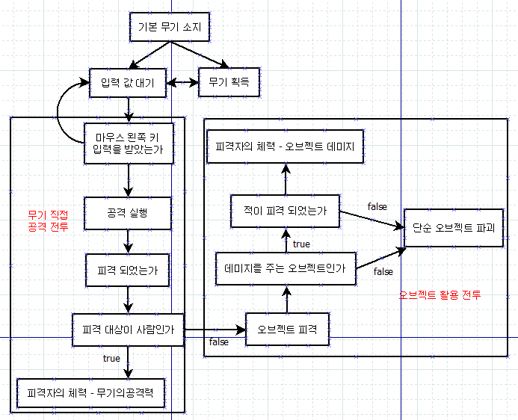

**<무기 발사, 오브젝트 활용 전투 플로우 차트>**

**4. 무기**

**4.1 무기의 목적**

1. 무기는 본 게임의 핵심 적인 전투 요소이며 모든 전투의 시작이다.

2. 무기를 사용한 직접적인 공격을 가해 적을 처치할 수 있다.

3. 무기를 사용해 오브젝트를 가동, 파괴해 간접적으로 적 플레이어에게 피해를 줄 수 있다. ※ 이 부분은 7. 오브젝트에서 참고

**4.2 무기의 종류**

※ 게임에 존재하는 무기들의 종류를 설명한다.

**4.2.1 기본 무기**

|  |  |
| --- | --- |
| **분류** | **설명** |
| **기본 무기** |  |

**4.2.2 획득 무기**

|  |  |
| --- | --- |
| **분류** | **설명** |
| **획득 무기** | 기본 무기를 제외한 게임 내에서 랜덤하거나 일정한 장소에 시간별로 생성되는 무기이며 플레이어가 획득하여 사용할 수 있는 무기다 |

1.

**4.2.3 획득 무기의 종류**

|  |  |
| --- | --- |
| **분류** | **설명** |
| **랜덤 생성** | 랜덤한 위치에 생성되는 무기이다. |
| **일정 생성** | 일정한 위치에 생성되는 무기이다. |

**4.2.4 랜덤 생성 무기의 종류**

|  |  |
| --- | --- |
| **분류** | **설명** |
|  |  |
|  |  |

**4.2.5 일정 생성 무기의 종류**

|  |  |
| --- | --- |
| **분류** | **설명** |
|  |  |
|  |  |

**5. 캐릭터**

**6. 스테이지**

**7. 오브젝트**